Streszczenie w języku niespecjalistycznym
Strategiczna mapa hałasu obejmuje zakresem tereny zlokalizowane w granicach administracyjnych miasta Bielsko-Biała. Miasto położone jest w południowej części województwa śląskiego, na Podbeskidziu i zajmuje powierzchnię 124.48 km².
Rzeźba terenu Bielsko-Białej jest urozmaicona. Składają się na nią liczne wzgórza podzielone wyraźnie rozwiniętymi dolinami potoków. Miasto położone jest nad rzeką Białą. Zachodnia część należy do zlewni Wapienicy, natomiast północno-wschodni fragment do zlewni Soły. Deniwelacje na analizowanym terenie wynoszą ok. 840 m. W południowej, górzystej części miasta występują największe różnice w wysokości. Szczyt Klimoczka (1117 m n.p.m. ) to najwyżej położony punkt w mieście. Najniżej położony punkt znajduje się w dolinie Białej w Komorowicach (280 m n.p.m.). Korzystny mikroklimat i atrakcyjną lokalizacje warunkuje bezpośrednie sąsiedztwo pasma górskiego ciągnącego się wzdłuż południowej granicy kraju. W administracyjnych granicach miasta znajdują się tereny leśne, górskie o wysokim stopniu naturalności i bioróżnorodności.
Miasto charakteryzuje się dużą dostępnością komunikacyjną, co stanowi o jego atrakcyjności pod względem gospodarczym, kulturowym i krajobrazowym. Pełni funkcję ośrodka dyspozycyjno-usługowego w zakresie usług IV poziomu – ponadmiejskich w wymiarze województwa i kraju. Przez miasto przebiega także ważna linia kolejowa północ-południe. Bielsko Biała pełni funkcję ośrodka administracyjnego, usługowego, przemysłowego - branża motoryzacyjna i metalowa oraz komunikacyjnego - drogi tranzytowe w kierunku południowej granicy kraju oraz na kierunku wschód – zachód. Na terenie miasta krzyżują się drogi o znaczeniu krajowym i międzynarodowym (droga krajowa nr 1, droga krajowa nr 52 i droga krajowa nr 69).
Poniżej na rys. 1 przedstawiono orientacyjną lokalizację miasta na tle województwa śląskiego.
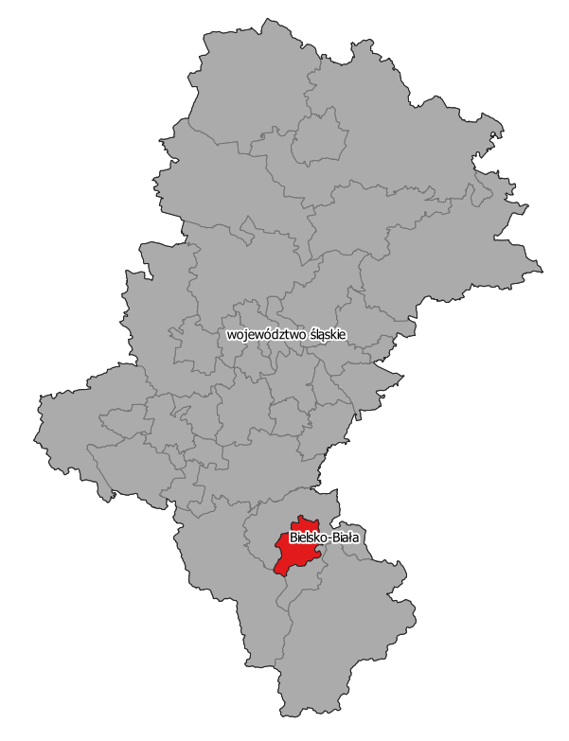
Rys. 1. Orientacyjna lokalizacja Bielsko-Białej na tle województwa śląskiego
Zakresem strategicznych map hałasu objęto drogi i ulice, linie kolejowe oraz zakłady przemysłowe i obiekty usługowe zlokalizowane w mieście. Szczegółową charakterysytkę poszczególnych źródeł hałasu przedstawiono w rozdziale 4 części opisowej opracowania. Schematycznie ich lokalizację przedstawiono poniżej na rys. 2 – rys. 4.
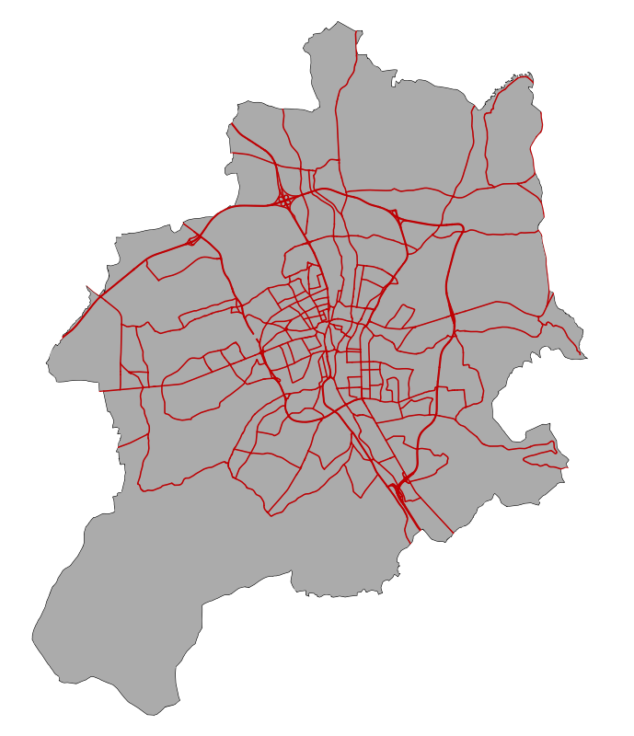
Rys. 2. Orientacyjna lokalizacja dróg i ulic zlokalizowanych w granicach administracyjnych Bielska-Białej objętych zakresem strategicznej mapy hałasu
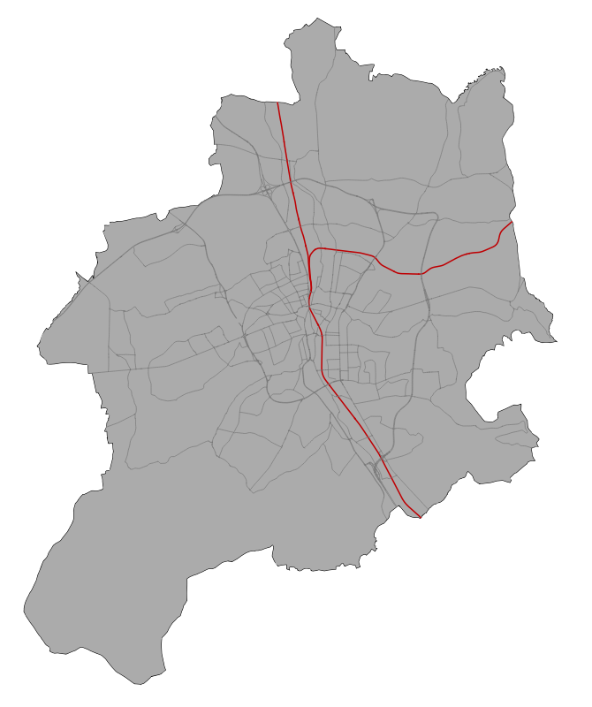
Rys. 3. Orientacyjna lokalizacja linii kolejowych objętych zakresem strategicznej mapy hałasu na tle granic administracyjnych Bielsko-Białej

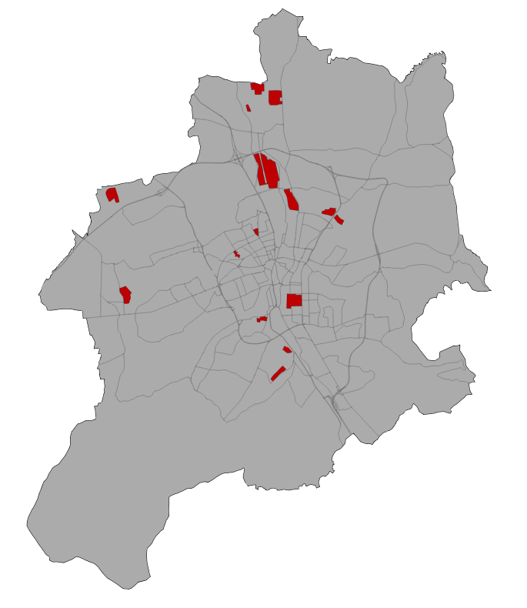
Rys. 4. Lokalizacja zakładów przemysłowych w granicach administracyjnych Bielska-Białej, dla których wykonano strategiczną mapę hałasu
Analizowane źródła hałasu w Bielsku-Białej są zlokalizowane przede wszystkim w sąsiedztwie terenów zabudowy mieszkaniowej wielorodzinnej i jednorodzinnej. Dla tych terenów obowiązują wartości dopuszczalne w odniesieniu do wskaźnika LDWN oraz LN.
W ramach strategicznej mapy hałasu określono tereny zagrożone hałasem zlokalizowane w otoczeniu poszczególnych źródeł dźwięku objętych zakresem strategicznej mapy hałasu oraz wykonano dla nich podstawowe analizy. Terenami tymi są obszary, dla których obowiązują dopuszczalne poziomy hałasu w środowisku oraz są one narażone na oddziaływanie hałasu, który te poziomy przekracza. Obszary te zostały w sposób szczegółowy przedstawione w załącznikach graficznych do opracowania (mapy przekroczeń wartości dopuszczalnych). Analizy dotyczące szacunkowej liczby osób, lokali mieszkalnych, obiektów związanych ze stałym lub czasowym pobytem dzieci i młodzieży oraz szpitali i domów opieki społecznej przedstawiono w rozdziale 3 części opisowej opracowania. Poniżej, w tabl. 1 oraz na rys. 5, przedstawiono zestawienie oszacowanej liczby osób zamieszkujących tereny, na których występują przekroczenia dopuszczalnych poziomów hałasu wyrażonych wskaźnikami L_{DWN} i L_{N} w podziale na poszczególne żródła hałasu.

Tabl. 1. Szacunkowa liczba osób zamieszkujących tereny, na których występują przekroczenia dopuszczalnych poziomów hałasu w środowisku
Rodzaj hałasu | Szacunkowa liczba osób zamieszkujących tereny, na których występują przekroczenia dopuszczalnych poziomów hałasu w środowisku
 | Przekroczenia wartości dopuszczalnych [dB] | Wskaźnik L_{DWN} | Wskaźnik L_{N}
Hałas drogowy | 1-5 | 1 472 | 1 010
 | 5.1-10 | 251 | 131
 | 10.1-15 | 13 | 0
 | ≥15 | 0 | 0
Hałas szynowy | 1-5 | 0 | 0
 | 5.1-10 | 0 | 0
 | 10.1-15 | 0 | 0
 | ≥15 | 0 | 0
Hałas przemysłowy | 1-5 | 7 | 10
 | 5.1-10 | 0 | 0
 | 10.1-15 | 0 | 0
 | ≥15 | 0 | 0

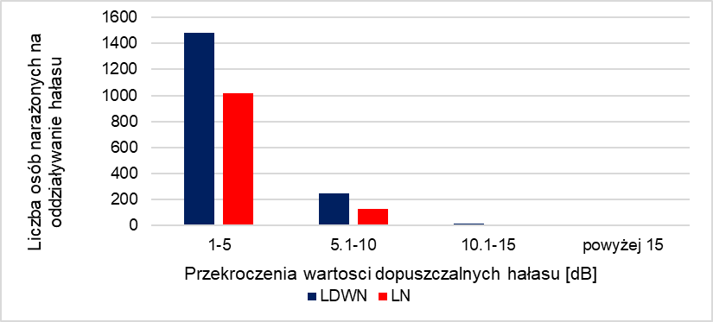
Rys. 5. Liczba osób narażonych na oddziaływanie hałasu przekraczającego wartości dopuszczalne w Bielsku-Białej

Źródła hałasu zlokalizowane w granicach Bielska-Białej oddziałują akustycznie także na tereny zlokalizowane poza granicami miasta. Dla obszarów tych będą natomiast wykonywane osobne strategiczne mapy hałasu.
W ramach opracowania określono także skutki zdrowotne oddziaływania hałasu komunikacyjnego dla osób mieszkających w Bielsku-Białej. W tym celu wykorzystano zależności opisane w Dyrektywie Komisji (UE) 2020/367 z dnia 4 marca 2020 r. zmieniającej załącznik III do dyrektywy 2002/49/WE Parlamentu Europejskiego i Rady w odniesieniu do ustalenia metod oceny szkodliwych skutków hałasu w środowisku. Na tej podstawie obliczono ile osób jest narażonych na tzw. znaczną uciążliwość (HA – ang. High annoyance) oraz znaczne zaburzenia snu (HSD – ang. high sleep disturbance) powodowane poszczególnymi źródłami hałasu komunikacyjnego. Dane dotyczące liczby osób narażonych na znaczną dokuczliwość i znaczne zaburzenia snu powodowane oddziaływaniem hałasu drogowego i szynowego na terenie miasta Bielsko-Biała przedstawiono poniżej w tabl. 2.
Tabl. 2. Dane dotyczące liczby osób narażonych na znaczną dokuczliwość i znaczne zaburzenia snu powodowane oddziaływaniem hałasu drogowego i szynowego na terenie miasta Bielsko-Biała
Rodzaj źródła dźwięku | Liczba osób narażonych na znaczną dokuczliwość hałasu | Liczba osób narażonych na znaczne uciążliwości snu powodowane hałasem
Hałas drogowy | 3 256 | 674
Hałas szynowy | 1 | 1

W obszarze objętym granicami administracyjnymi miasta naistotniejszym źródłem hałasu są pojazdy poruszające się po drogach i ulicach miejskich. Oddziaływanie akustyczne w zakresie hałasu szynowego i przemysłowego jest dużo mniej uciążliwe. Na te rodzaje hałasu narażona jest dużo mniejsza liczba osób, niż w przypadku hałasu drogowego.
Obecnie precyzyjne oszacowanie efektów działań (planowanych inwestycji) w zakresie ochrony przed hałasem wynikających z planowanych inwestycji w Bielsku-Białej nie jest w pełni możliwe. Należy natomiast podkreślić, że następnym etapem będzie opracowanie programu ochrony środowiska przed hałasem dla miasta. Program ten powinien określać szczegółowe metody ochrony przed nadmiernym hałasem dopasowane do uwarunkowań poszczególnych obszarów chronionych. W jego ramach zostaną wskazane działania mające na celu poprawę warunków akustycznych w mieście.

